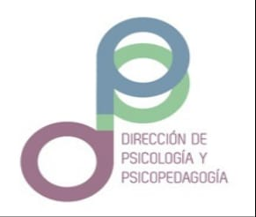 PROGRAMA
NEXOS

“Dime y lo repito”
“Enséñame y lo recuerdo”
“Involúcrame y aprendo”

Destinado:
- Docentes de 6º Año Nivel Secundario
- Docentes Universitarios del Curso de Ingreso y/o 1º Año U.N.S.J.
Fechas:
Viernes 2/11
Viernes 9/11
Viernes 16/11
Viernes 23/11
Horario: 10hs a 13hs
Lugar: Facultad de Ingeniería.
Gratuito con certificado

Inscripciones:
Dirección de Psicología y Psicopedagogía.
Ubicada en Facultad de Ingeniería
(Av. Libertador 1109 Oeste)

